* 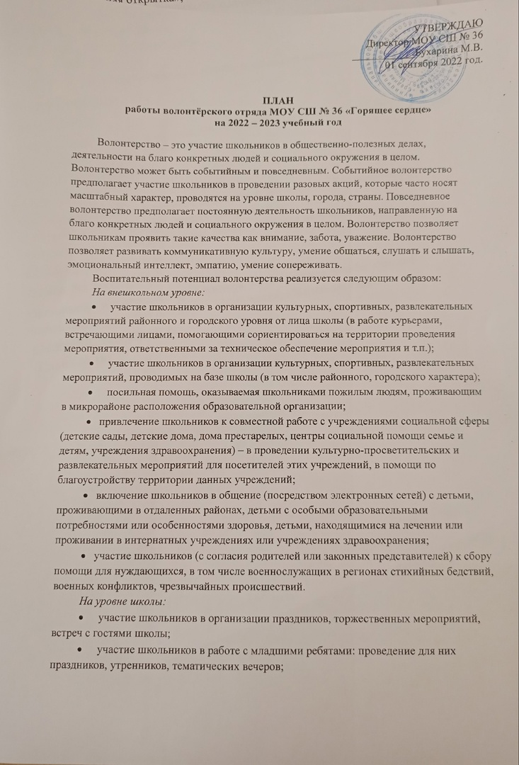участие школьников к работе на прилегающей к школе территории (работа в школьном саду, благоустройство клумб, уход за деревьями и кустарниками, уход за малыми архитектурными формами).

На базе школы создан волонтерский отряд «Дарящие добро», работающий по следющим направлениям: ***экологическое, «ЗОЖ»,*** патриотическое, медицинское, социальное. Волонтерский отряд имеет свой план работы, свою символику, деятельность отряда отражается на информационных стендах школы, на сайте школы на страницах Доброволец.РФ, в социальных сетях и средствах массовой информации. Ученическое самоуправление координирует деятельность волонтерских отрядов. Представители РДШ входят в состав волонтерских отрядов и ученического самоуправления. Именно эта тесная связь обеспечивает эффективное взаимодействие всех созданных в школе ученических структур для успешного решения воспитательных задач и воплощения идей наставничества.

***Мероприятия в рамках модуля проводятся на уровнях начального общего, основного общего, среднего общего образования:***

* Акции «Море тепла детям»; «Забота», Благотворительная ярмарка;
* Благотворительная акция ко Дню спонтанной доброты «Давайте будем добрее» (сбор необходимых принадлежностей для детей-сирот, детей, находящихся в детских домах, для детей, находящихся в трудных жизненных ситуациях)
* Весенняя неделя добра. Акции: «Чужих детей не бывает», «Подарок ветерану», «Открытка ветерану», «Истории спасенных животных»;
* Поздравление пожилых людей с юбилеями;
* Проведение мероприятий в рамках Всемирного дня доброты;
* Мероприятия в рамках Дня защиты детей;
* Мероприятия в рамках Дня Победы.

Школьный волонтёрский отряд «Творцы добра» - структурное подразделение первичной детской общественной организации «Млечный путь » Российского движения школьников. При этом отряд сохраняет свою самостоятельность. Помимо того, что школьный волонтёрский отряд продолжит свою традиционную деятельность, члены отряда ведут работу по направлению РДШ «Гражданская активность», а командир школьного волонтёрского отряда возглавит работу этого направления.

**Цели:**

* оказать позитивное влияние на сверстников при выборе ими жизненных ценностей;
* воспитание здорового образа жизни, профилактика вредных привычек;
* развитие волонтерского движения в школе, формирование позитивных установок учащихся на добровольческую деятельность.

**Задачи:**

* показать преимущества здорового образа жизни на личном примере;
* пропагандировать здоровый образ жизни (при помощи бесед, тренинговых занятий, тематических выступлений, конкурсов, соревнований и др.);
* сформировать сплоченный деятельный коллектив волонтеров;
* создать условия, позволяющие ученикам своими силами вести работу, направленную на снижение уровня потребления алкоголизма, табакокурения, ПАВ в подростковой среде;
* предоставлять подросткам информации о здоровом образе жизни;
* возродить идею шефства как средства распространения волонтерского движения;
* сформировать у педагогов школы мотивацию к работе по профилактическим  программам;
* снизить количество учащихся, состоящих на внутришкольном учете и учете в КДН;
* создать механизм работы школы с окружающим социумом, через  создание социально-поддерживающих сетей сверстников и взрослых для детей и семей “группы риска”.

**ПЛАН работы волонтерского отряда «Творцы добра» на 2022-2023 учебный год**

|  |  |  |  |
| --- | --- | --- | --- |
| **№** **п/п** | **Наименование** **мероприятия** | **Дата** **проведения** | **Ответственные** |
| 1. | Тренировочные (теоретические и практические) занятия с членами школьной волонтерской команды. | в течение  года | Зам. директора по ВР, Федосова О.В.  руководитель волонтерского отряд, Лимаренко И.С. волонтёрский отряд |
| 2 | Организация веселых перемен | в течение года | Зам. директора по ВР, Федосова О.В.  руководитель волонтерского отряд, Лимаренко И.С. волонтёрский отряд, классные руководители |
| 3 | Организация физминуток | в течение года | Зам. директора по ВР, Федосова О.В.  руководитель волонтерского отряд, Лимаренко И.С. волонтёрский отряд, классные руководители |
| 4 | Организация профилактической работы (беседы, классные часы) | в течение года | Зам. директора по ВР, Федосова О.В. |
| 5 | Акция «Добрые дела школе» | в течение года | руководитель волонтерского отряд, Лимаренко И.С. волонтёрский отряд, классные руководители |
| 6 | Операция «Забота» (подарки ветеранам) | в течение года | Зам. директора по ВР, Федосова О.В. |
| 7 | Организация и проведение экологических субботников. | в течение года | руководитель волонтерского отряд, Лимаренко И.С. волонтёрский отряд, классные руководители |
| 8 | Акция добрых дел  «Доброта вокруг нас» | в течение года | Зам. директора по ВР, Федосова О.В. |
| 9 | Проведение членами волонтерской команды тренингов, ролевых игр и других интерактивных мероприятий | в течение года | руководитель волонтерского отряд, Лимаренко И.С. волонтёрский отряд, классные руководители |
| 10 | Экологические уроки | в течение года | Зам. директора по ВР, Федосова О.В. |
| 11 | Неделя безопасности | сентябрь | руководитель волонтерского отряд, Лимаренко И.С. волонтёрский отряд, классные руководители |
| 12 | Акция «Милосердие» День пожилых людей. | 1октября | Зам. директора по ВР, Федосова О.В. |
| 13 | Социально-значимый проект «Осенняя неделя добра», посвященный Дню старшего поколения | Октябрь-май | руководитель волонтерского отряд, Лимаренко И.С. волонтёрский отряд, классные руководители |
| 14 | Акция «100 добрых дел для родного поселка» | октябрь | Зам. директора по ВР, Федосова О.В. |
| 15 | Акция «Безопасная дорога» | сентябрь-октябрь | руководитель волонтерского отряд, Лимаренко И.С. волонтёрский отряд, классные руководители |
| 16 | Всероссийский урок «Экология и энергосбережение» в рамках Всероссийского фестиваля энергосбережения «Вместе ярче» | 16 октября | Зам. директора по ВР, Федосова О.В. |
| 17 | Районная акция «Неделя защиты животных» | октябрь | руководитель волонтерского отряд, Лимаренко И.С. волонтёрский отряд, классные руководители |
| 18 | Эко-Бум. Сбор макулатуры | октябрь | Зам. директора по ВР, Федосова О.В. |
| 19 | Всероссийский урок безопасности школьников в сети Интернет | 30 октября | руководитель волонтерского отряд, Лимаренко И.С. волонтёрский отряд, классные руководители |
| 20 | Международный день толерантности | ноябрь | Зам. директора по ВР, Федосова О.В. |
| 21 | Благотворительная акция для детей Костинского детского дома. «Подари праздник другу» | ноябрь | руководитель волонтерского отряд, Лимаренко И.С. волонтёрский отряд, классные руководители |
| 22 | Акция «Мы за ЗОЖ» классные часы, посвященные пропаганде здоровья, выставка рисунков, плакатов, листовок «Скажем НЕТ, всему тому, что несет вред!» | 25.11 – 11.12 | Зам. директора по ВР, Федосова О.В. |
| 23 | Всероссийская акция «Час кода». | 03-09.12. | руководитель волонтерского отряд, Лимаренко И.С. волонтёрский отряд, классные руководители |
| 24 | Акция «Новогодье» | декабрь | Зам. директора по ВР, Федосова О.В. |
| 25 | Новогодние представления для детей Костинского детского дома | декабрь | руководитель волонтерского отряд, Лимаренко И.С. волонтёрский отряд, классные руководители |
| 26 | Акция «Здоровым быть здорово!» | январь | Зам. директора по ВР, Федосова О.В. |
| 27 | Акция «Покормите птиц зимой» | Январь | руководитель волонтерского отряд, Лимаренко И.С. волонтёрский отряд, классные руководители |
| 28 | Акция «Подарок ветерану» | 20 – 22.02. | Зам. директора по ВР, Федосова О.В. |
| 29 | Цикл интерактивных бесед: «Вредные привычки», «Курить – не модно»,  «Наркомания – беда одной семьи или социальное зло?» | 01.03.20.03 | руководитель волонтерского отряд, Лимаренко И.С. волонтёрский отряд, классные руководители |
| 30 | Акция «Чистый дом – чистый двор – чистый город» (в рамках городского субботника) | 22.04. | Зам. директора по ВР, Федосова О.В. |
| 31 | Акция «Открытка ветерану» | 08.05. | руководитель волонтерского отряд, Лимаренко И.С. волонтёрский отряд, классные руководители |
| 32 | Акция «Мы – наследие героев» | 08.05. | Зам. директора по ВР, Федосова О.В. |
| 33 | Акции «Весенняя неделя добра» | Апрель – май | руководитель волонтерского отряд, Лимаренко И.С. волонтёрский отряд, классные руководители |
| 34 | Акция «Георгиевская ленточка» | 02.05. | Зам. директора по ВР, Федосова О.В. |
| 35 | Акция «Моей семьи война коснулась» | май | руководитель волонтерского отряд, Лимаренко И.С. волонтёрский отряд, классные руководители |
| 36 | Акция «Бессмертный полк» | апрель-май | Зам. директора по ВР, Федосова О.В. |
| 37 | Неделя Памяти (подготовка репортажей) | Май | руководитель волонтерского отряд, Лимаренко И.С. волонтёрский отряд, классные руководители |
| 38 | Подготовка и проведение акции «Дар далеких сердец» | Май | Зам. директора по ВР, Федосова О.В. |
| 39 | Акция «Подарок ветерану» | май | руководитель волонтерского отряд, Лимаренко И.С. волонтёрский отряд, классные руководители |
| 40 | Акция «В.Н.У.К.» | май | Зам. директора по ВР, Федосова О.В. |
| 41 | Акция «Сдай макулатуру – спаси дерево» | май | руководитель волонтерского отряд, Лимаренко И.С. волонтёрский отряд, классные руководители |
| 42 | Акция «Каникулы БЕЗопасности» | май | Зам. директора по ВР, Федосова О.В. |